|  |
| --- |
| Резюме  Введение  Часть I – Пересмотренные программа и бюджет на 2024-2025 гг., представленные и утвержденные Генеральной конференцией ЮНЕСКО на ее 42-й сессии (документ 42 С/5).  Часть II – Подробные планы работы МОК, подготовленные на основе приоритетов государств-членов и утвержденные в резолюции МОК A‑32/4(II).  Часть III – Предварительные предложения на 2026-2029 гг. и первый двухлетний период 2026-2027 гг. (проект документа 43 С/5).  Предлагаемое решение приводится в предварительном документе о принятых и предлагаемых мерах (IOC/EC-57/AP) под номером EC 57/Реш.5.3. |

**Введение**

1. В соответствии с установившейся практикой Ассамблея МОК на своей 32-й сессии 21‑30 июня 2023 г. рассмотрела документ [IOC/A-32/6.1.Doc(1)](https://oceanexpert.org/document/32845), содержащий предложения Секретариата по проекту программы и бюджета на 2024-2025 гг., представленные 216-й сессии Исполнительного совета ЮНЕСКО в мае 2023 г.
2. Ассамблея сочла эти предложения соответствующими утвержденным в резолюции ЕС‑53/2 руководящим принципам и целям высокого уровня, определенным в среднесрочной стратегии МОК на 2022-2029 гг., и приветствовала решение Исполнительного совета ЮНЕСКО 216 ЕХ/44, в котором Генеральной конференции ЮНЕСКО на ее 42-й сессии рекомендовалось «согласовать увеличение выделяемой МОК доли в бюджете обычной программы ЮНЕСКО на [1%], причем эта доля не должна сокращаться в результате переноса средств в другие части бюджета», и «определить и согласовать исходное значение доли выделяемых МОК ЮНЕСКО средств бюджета обычной программы ЮНЕСКО в рамках документа 42 С/5 и будущих документов С/5, которое не может быть снижено в будущем, если иное не согласовано Генеральной конференцией».
3. В резолюции А-32/4 Ассамблея согласовала принципы высокого уровня, которыми должен руководствоваться Секретариат при распределении дополнительных средств обычного бюджета, полученных в результате увеличения доли бюджета МОК в бюджете ЮНЕСКО на 1%.
4. В части I ниже представлен касающийся МОК раздел пересмотренных программы и бюджета на 2024-2025 гг., представленных Генеральным директором ЮНЕСКО на 217-й сессии Исполнительного совета ЮНЕСКО в октябре 2023 г. и впоследствии утвержденных Генеральной конференцией ЮНЕСКО на ее 42-й сессии в ноябре 2023 г.
5. Пересмотр бюджета 42 С/5 был обусловлен двумя важными причинами: (а) необходимостью пересмотра верхнего предельного уровня бюджета с учетом возвращения к базе начисленных взносов, состоящей из 194 государств-членов (в связи с возвращением в Организацию Соединенных Штатов Америки в июле 2023 г.), и (b) стремлением значительно усилить программную поддержку, оказываемую ЮНЕСКО государствам-членам перед лицом экзистенциальных глобальных проблем.
6. На основе этого пересмотра общего верхнего предельного уровня обычного бюджета ЮНЕСКО с 534,6 млн долл. до 685,4 млн долл. обычный бюджет МОК на 2024-2025 гг. (в документе 42 С/5) увеличился с 13,5 млн. долл. (рассмотрен Ассамблеей на ее 32-й сессии) до 21,1 млн. долл.
7. В части II ниже приводится краткое описание того, каким образом увеличение бюджета будет способствовать более эффективному выполнению программы, а часть III подготовлена с целью запросить руководящие указания государств-членов относительно структуры программы на 2026-2027 гг. в рамках процесса подготовки проекта программы и бюджета ЮНЕСКО 43 С/5 в ожидании дальнейших рекомендаций консультативного процесса «МОК и будущее океана».

**Часть I**

**Пересмотренные программа и бюджет на 2024-2025 гг., представленные и  
утвержденные Генеральной конференцией ЮНЕСКО на ее 42-й сессии  
(документ 42 С/5)**

*Стр. 3-15: выдержка из документа 42 С/5:* [*утвержденные программа и бюджет на 2024-2025 гг.*](https://unesdoc.unesco.org/ark:/48223/pf0000389188_rus) *– второе двухлетие периода 2022-2025 гг.*

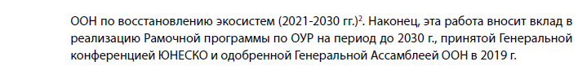



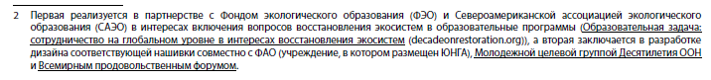

**Часть II**

**Подробные планы работы МОК, подготовленные на основе приоритетов  
государств-членов** **и утвержденные в резолюции A-32/4(II)**

**ПЕРЕСМОТРЕННЫЕ КОМПЛЕКСНЫЕ БЮДЖЕТНЫЕ РАМКИ**

Таблица 1: Эволюция комплексных бюджетных рамок в документе 42 C/5

|  |  |  |
| --- | --- | --- |
|  | **Базовый сценарий – 216-я сессия Исполнительного совета ЮНЕСКО** | **Утвержденный документ 42 C/5** |
| **Ассамблея МОК 2023 г.** | **217-я сессия Исполнительного совета и 42-я сессия Генеральной конференции ЮНЕСКО** |
| **Обычный бюджет МОК** | **13 546 600** | **21 134 686** |
| Персонал | 9 959 017 | 12 102 087 |
| Мероприятия (не связанные с персоналом) | 3 587 583 | 9 032 599 |
| **Добровольные взносы (включая средства, которые предстоит привлечь)** | **21 830 822** | **27 156 164** |
| **Итого, комплексные бюджетные рамки (КБР)** | **35 377 422** | **48 290 850** |

1. При подготовке своих планов работы на 2024-2025 гг. Секретариат руководствовался следующими принципами высокого уровня, утвержденными государствами – членами МОК в резолюции [A-32/4.II](https://unesdoc.unesco.org/ark:/48223/pf0000387982.locale=en) для распределения дополнительных средств в рамках обычного бюджета с целью обеспечения «стабильного финансирования функций МОК, включая кадровые ресурсы, в интересах устранения недостатков и принципиальных рисков, с тем чтобы обеспечить прочную основу для будущей работы»:

* обеспечить увеличение ассигнований МОКАФРИКА на не менее чем 1% от обычного бюджета МОК;
* стремиться к соблюдению соотношения расходов на штатных и внештатных сотрудников, финансируемых из обычного бюджета, как это было ранее рекомендовано Ассамблеей МОК в [резолюции XXVII-2](https://unesdoc.unesco.org/ark:/48223/pf0000373231_rus);
* выделить не менее одной трети дополнительных средств для «обеспечения стабильного финансирования всех существующих функций МОК», ориентировочная пропорциональная основа для распределения этих средств включена в приложение 1 к резолюции МОК А-32/4;
* выделить не менее одной трети дополнительных средств на целевые инвестиции для критически уязвимых областей:

(a) МООД

(b) ГСНО

(c) развитие потенциала

(d) региональные вспомогательные органы.

1. Подробные данные о бюджетных ассигнованиях см. далее в таблице 2, а краткое описание основных изменений, внесенных в обычный бюджет, приводится ниже:

* две трети (68%) дополнительных средств, не связанных с персоналом, выделены на всех уровнях для обеспечения стабильного финансирования всех функций МОК;
* одна треть (32%) дополнительных средств, не связанных с персоналом, была направлена на целевые инвестиции в МООД, ГСНО, развитие потенциала и региональные вспомогательные органы;
* обычный бюджет МОКАФРИКА, не связанный с персоналом, увеличился на 3% от общего обычного бюджета МОК в утвержденном документе 42 С/5 – с 239 тыс. долл. до 937 тыс. долл.;
* из общего объема дополнительных средств 73% были выделены подразделениям на местах и 27% – Штаб-квартире;
* в Штаб-квартире была создана 1 новая должность для ГСНО;
* в подразделениях на местах было создано 4 новые должности: 1 для МООД в Остенде, 1 для укрепления секретариата МОКАФРИКА в Найроби, 1 для нового секретариата ИОСИНДИО, который будет создан в консультации с государствами-членами, и 1 для усиления нашей деятельности в интересах МОСРГ Тихого океана;
* объем средств, выделенных на межсекторальный результат 3.IP2 (повышение грамотности в связанных с океаном вопросах на объектах, включенных в списки ЮНЕСКО), вырос на 69%;
* соотношение расходов на персонал и расходов, не связанных с персоналом: 57% приходится на расходы на персонал и 43% – на расходы, не связанные с персоналом (по сравнению с 74% и 26% в сценарии, рассмотренном Ассамблеей, при этом в резолюции Ассамблеи МОК [XXVI-2](https://oceanexpert.org/document/7788) содержится призыв выделять не менее 25% обычного бюджета на расходы, не связанные с персоналом).

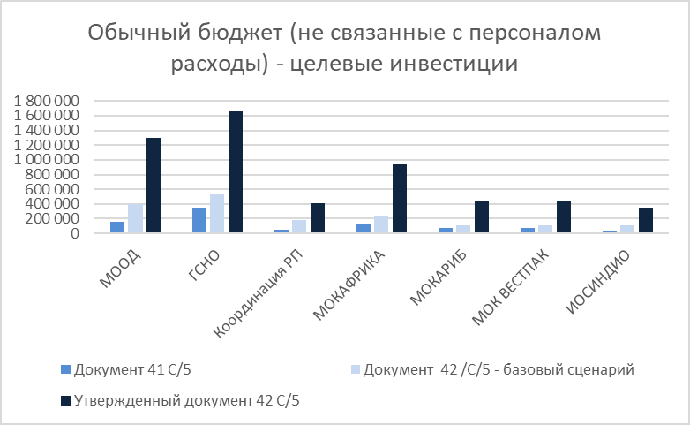

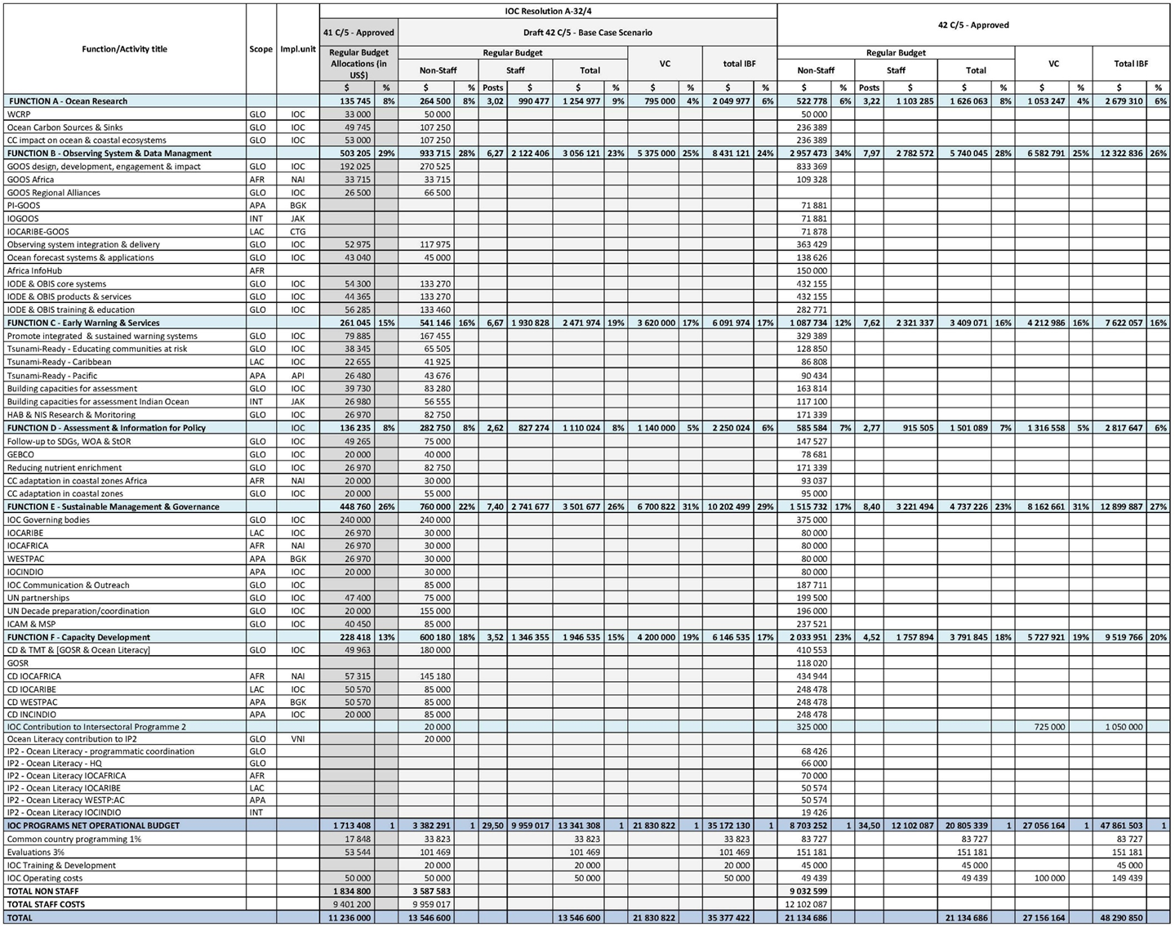

**ПОВЫШЕНИЕ ЭФФЕКТИВНОСТИ ОСУЩЕСТВЛЕНИЯ ПРОГРАММЫ**

1. Благодаря увеличению бюджета осуществление программы будет активизировано по всем функциям и производственной цепочке МОК, с особым акцентом на долгосрочные устойчивые наблюдения и управление данными и информацией, а также на региональные вспомогательные органы и мероприятия в поддержку Африки и МОСРГ.

**Функция A – Океанографические исследования**

*Задачи на 2024-2025 гг.:*

1. Основное внимание по-прежнему будет уделяться поддержке международного сотрудничества в целях содействия получению новых знаний, их преобразованию в материалы для лиц, ответственных за разработку политики, и укреплению исследовательского потенциала в области закисления и деоксигенации океана, вредоносного цветения водорослей (также функция С), «голубого» углерода и океанического углеродного цикла в целом, а также эвтрофикации и загрязнения частицами пластмасс. Широкий научный и географический охват, а также активное взаимодействие будут обеспечены за счет стратегических партнерств. Увеличение объема выделяемых средств позволит, в отличие от предыдущих двухлетних периодов, частично или полностью финансировать мероприятия и работу экспертных групп, включая целевое развитие потенциала.

*Примеры целевых показателей:*

* еще 5 государств-членов (в том числе 3 в Африке и 1 МОСРГ) получат поддержку в области наблюдения за закислением океана и управления данными;
* еще 3 государства-члена (в том числе 1 в Африке и 1 МОСРГ) получат поддержку в области изучения «голубого углерода», а также защиты и восстановления соответствующих экосистем;
* двукратное увеличение взноса МОК ЮНЕСКО во Всемирную программу исследований климата;
* обеспечение глобального лидерства в области комплексных исследований океанического углерода.

*Ключевые результаты:*

* доклад ООН по задаче 3 ЦУР 14, касающейся закисления океана;
* краткое описание методологии восстановления кислорода в «мертвых зонах» океана для лиц, ответственных за разработку политики;
* стратегические информационные доклады, справочные документы и сводные отчеты для лиц, ответственных за разработку политики, по океаническому углероду, например, по таким темам, как океанический углеродный цикл, прибрежные экосистемы с «голубым углеродом».

**Функция B – Системы наблюдения и управление данными**

**Международный обмен океанографическими данными и информацией (МООД)**

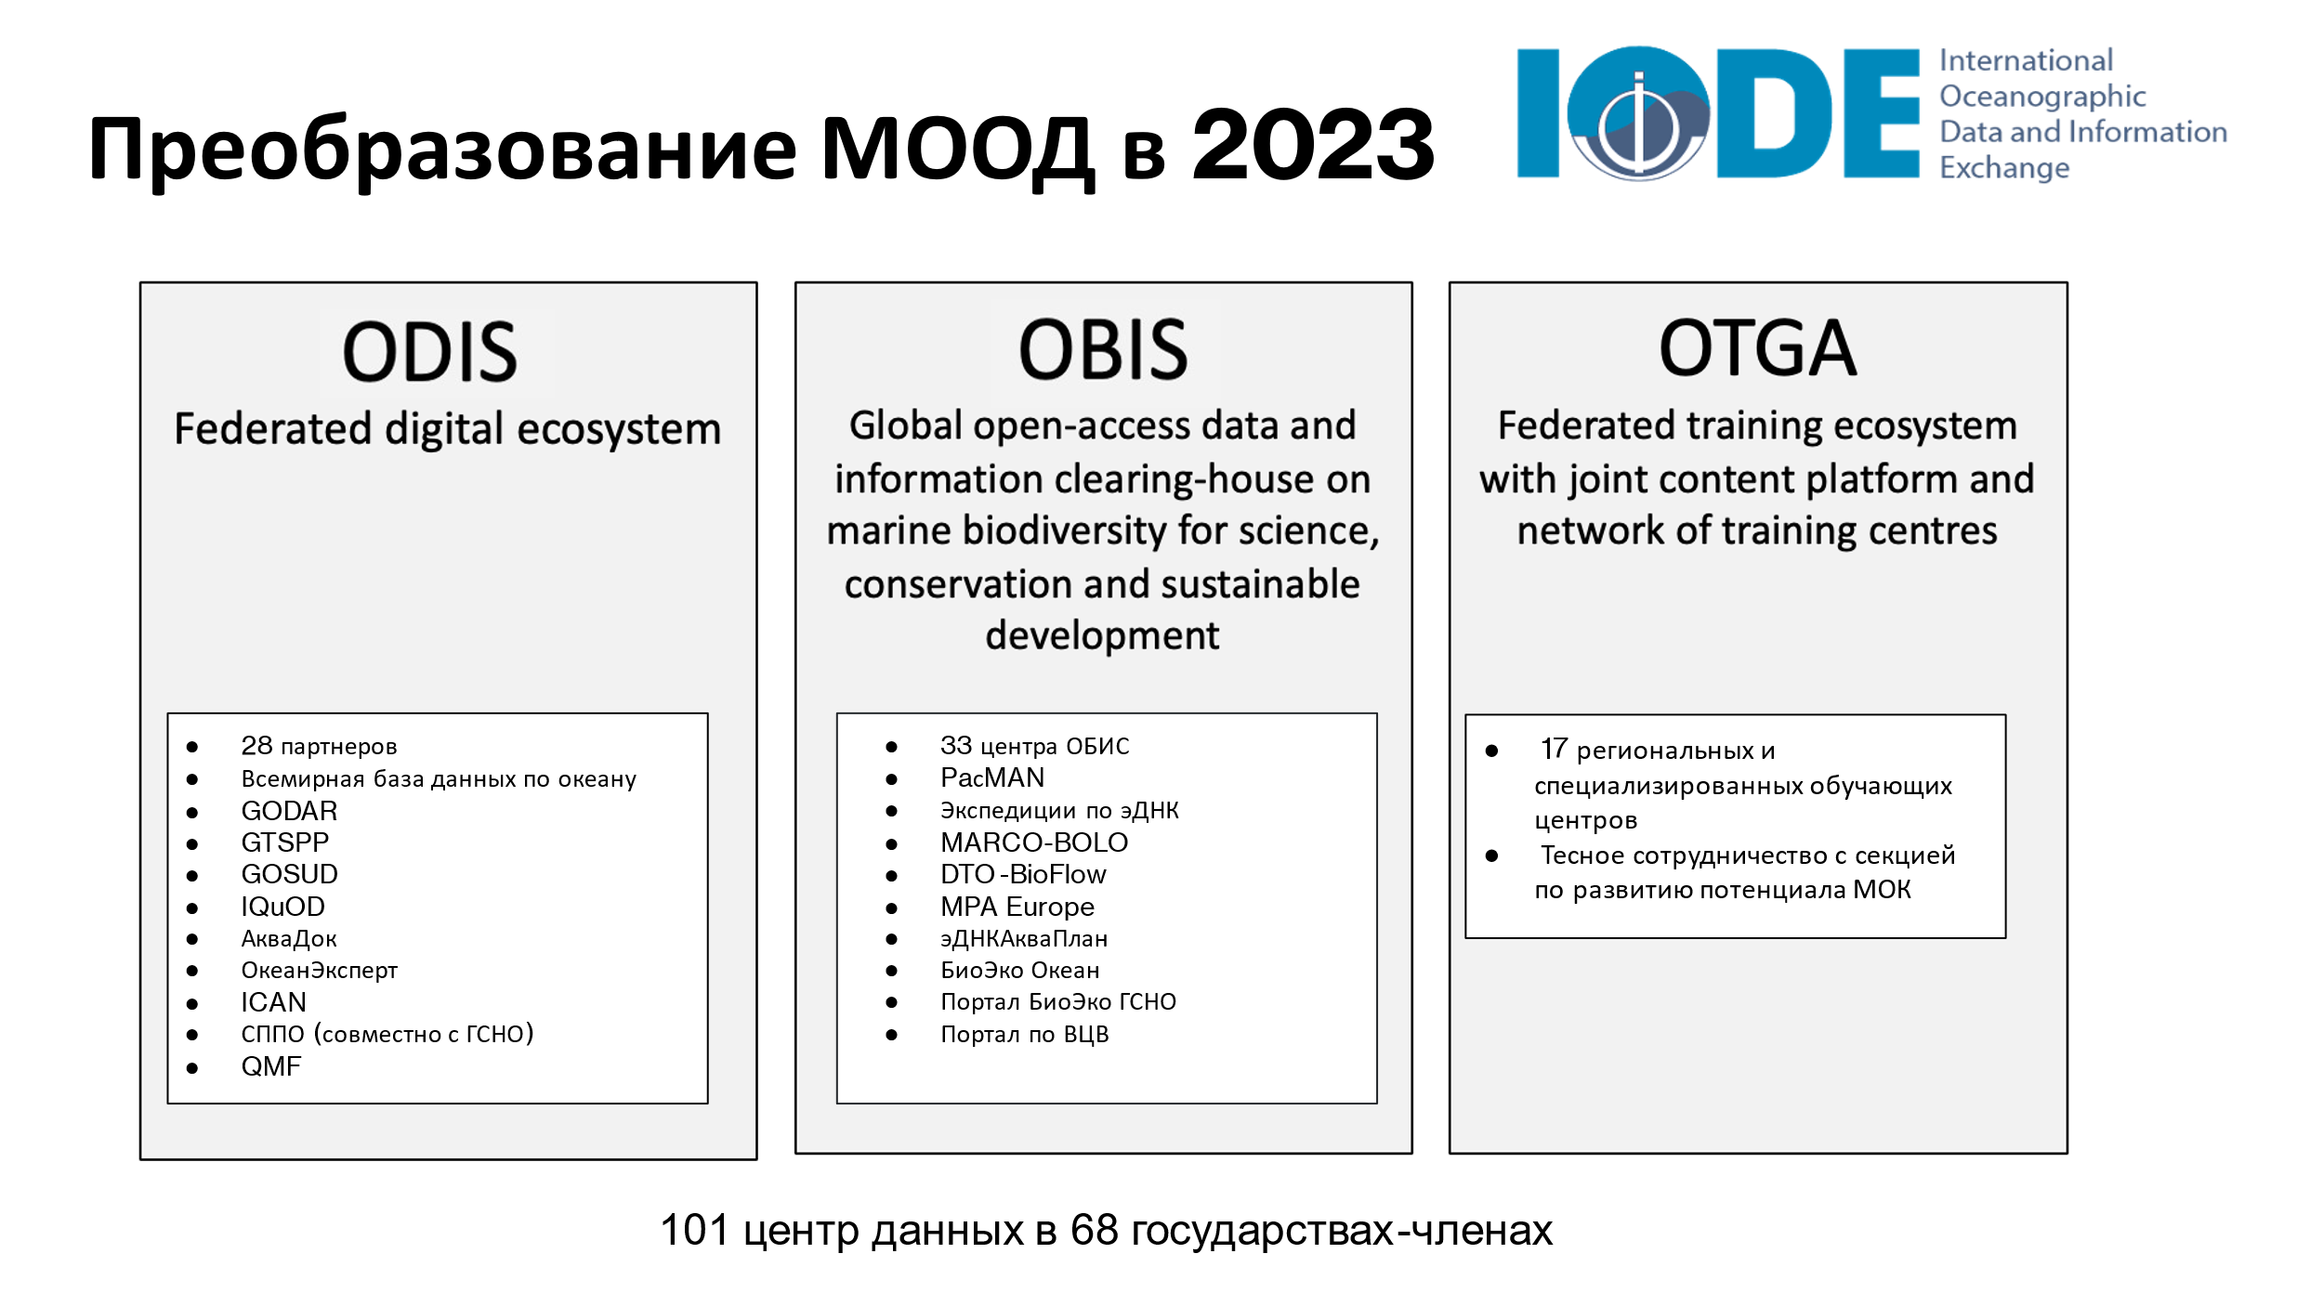

**ОБИС**

Глобальный информационно-справочный центр с открытым доступом к  
данным по морскому  
биоразнообразию для его изучения, сохранения и устойчивого развития

**ГАОИ**

Объединенная инфраструктура для подготовки с  
платформой для общих  
материалов и сетью  
обучающих центров

**ОДИС**

Объединенная цифровая экосистема

*Задачи на 2024-2025 гг.:*

* 1. увеличение числа государств-членов, участвующих в международном обмене океаническими данными и информацией через сеть центров данных МООД и Систему океанографических данных и информации МОК (ОДИС);
  2. начало реализации мероприятия «Океанографические данные-2030» в рамках Десятилетия океана, расширение экосистемы океанографических данных;
  3. увеличение объема качественных материалов (данных, информации и знаний), совместно используемых государствами-членами и предоставляемых им для обоснования устойчивого планирования и управления океаном на их территории;
  4. предоставление государствам-членам возможности активно и на справедливой основе участвовать в программных мероприятиях МООД и пользоваться их преимуществами.

*Примеры целевых показателей:*

* создание государствами-членами не менее 10 дополнительных центров данных (в том числе 2 в Африке и 1 в МОСРГ);
* целенаправленная поддержка африканских государств-членов в развитии партнерских организаций и центров ОДИС/«Инфоцентр-Океан» в Африке;
* подключение к Системе океанографических данных и информации (ОДИС) не менее 40 учреждений-партнеров из 5 регионов (Латинская Америка и Карибский бассейн, Африка, Индийский океан, Тихий океан и его МОСРГ) и 50 партнерских баз/  
  центров данных (базовый показатель – 28);
* не менее 200 000 единиц контента[1], доступных в ОДИС (базовый показатель – 130 000);
* не менее 15 000 пользователей в 140 странах (базовый показатель – 6500);
* не менее 1000 новых наборов данных, включающих 20 млн. новых записей, доступных в ОБИС.

*Ключевые результаты:*

* глобальная система океанографических данных и информации, предоставляющая достоверные, прошедшие контроль качества и надежно заархивированные океанографические данные и информацию;
* предоставление государствам-членам возможности обмениваться и использовать качественные океанографические данные и информацию, а также применять их для отчетности по ЦУР, внося вклад в подготовку ГДСО, ДСМО и работу по другим механизмам отчетности и нормативным документам.

*Задачи на 2024-2025 гг.:*

1. увеличение числа государств-членов, участвующих в развитии наблюдений за океаном с помощью ГСНО и региональных альянсов ГСНО и предоставляющих ключевые данные и информацию для научно обоснованных решений;
2. определение технических и предметных условий и направлений деятельности в рамочных принципах наблюдений за океаном и Стратегии-2030;
3. план группы управления ГСНО с обзором мероприятий и ресурсов и определением потребностей, в том числе на период после 2025 г.

*Примеры целевых показателей:*

* участие еще 10 государств-членов (в том числе 4 в Африке и 6 МОСРГ) в развитии наблюдений за океаном с помощью ГСНО;
* активный мониторинг биологических переменных океана еще 12 государствами-членами (в том числе 5 в Африке и 7 в МОСРГ).

*Ключевые результаты:*

Разработка, развитие, использование и воздействие ГСНО

* поддержка экспертных групп ГСНО и межгрупповых мероприятий, в том числе работы по дорожным картам или планам осуществления глобальных наблюдений за океаническим углеродом (и наблюдений за биоразнообразием) для удовлетворения потребностей в рамках соответствующих мандатов ООН;
* развитие концепции, управления и системной интеграции с учетом потребностей государств-членов, Десятилетия океана, научного сообщества, лиц, ответственных за разработку политики, соответствующих структур ООН и мандатов многосторонних соглашений, а также других заинтересованных сторон;
* поддержка информационно-разъяснительной работы сообщества ГСНО и представителей компонентов системы по вопросам ГСНО и развития наблюдений за океаном.

Внедрение и развертывание систем наблюдения

* интеграция и предоставление данных, в том числе ОкеанОПС, МООД и ВМО;
* усиление поддержки и взаимодействия с региональными альянсами ГСНО и национальными координационными центрами в целях развития наблюдений за океаном;
* поддержка реализации и развития проекта ГСНО.

Системы и технологии прогнозирования состояния океана

* поддержка оперативного прогнозирования, в том числе с помощью ВМО и группы экспертов ГСНО по оперативным системам прогнозирования, и развитие национального потенциала в области оценки и повышения уровня оперативной готовности.

**Функция C – Раннее предупреждение и службы**

*Задачи на 2024-2025 гг.:*

1. Основное внимание будет по-прежнему уделяться важному непосредственному вкладу в реализацию Сендайской рамочной программы ООН по снижению риска бедствий (2015-2030 гг.) посредством координации работы межправительственной сети из четырех региональных систем предупреждения о цунами и смягчения их последствий; нормотворческой деятельности международного значения в области предупреждения о цунами и смягчения их последствий в глобальных масштабах, а также координации деятельности 13 поставщиков данных слежения за цунами (ПДСЦ), обеспечивающих круглосуточное функционирование оперативных служб.
2. Координируя деятельность широкой сети национальных центров предупреждения о цунами (НЦПЦ) и координаторов по предупреждению о цунами (КПЦ), МОК сможет добиться значительного повышения точности и своевременности предупреждений о цунами, в том числе двукратного увеличения числа признанных готовыми к цунами общин. Программа МОК ЮНЕСКО по сертификации готовности к цунами (ПСГЦ), утвержденная Исполнительным советом МОК в 2022 г., включает 12 показателей оценки, готовности и реагирования, призванных помочь подверженным риску общинам укрепить их потенциал для эффективного реагирования на предупреждения и угрозы цунами.
3. В ходе реализации [плана исследований, разработок и осуществления программы по цунами в рамках Десятилетия океана (2024-2030 гг.)](https://unesdoc.unesco.org/ark:/48223/pf0000386603.locale=fr) государствам-членам следует разработать техническую основу для интеграции услуг, касающихся цунами несейсмического происхождения, таких как цунами, вызванные вулканами. Важна также работа по сокращению последствий цунами для общества, в рамках которой МОК будет стремиться к обеспечению того, чтобы к 2030 г. все подверженные риску общины в регионах Карибского бассейна, Тихого океана, Индийского океана, Средиземного моря и северо-восточной части Атлантического океана были признаны готовыми к цунами. Особое внимание будет уделяться МОСРГ и НРС, поскольку в среднесрочной стратегии МОК на 2022-2029 гг. МОСРГ четко определены в качестве приоритетной группы.

*Примеры целевых показателей:*

* повышение готовности и устойчивости к цунами и другим связанным с океаном опасным явлениям в еще 15 государствах-членах (в том числе в 5 странах Африки и 10 МОСРГ);
* двукратное увеличение числа признанных готовыми к цунами общин с особым вниманием к МОСРГ и НРС;
* укрепление потенциала еще 8 государств-членов (в том числе 4 в Африке и 2 МОСРГ) в области реагирования на вредоносное цветение водорослей.

*Ключевые результаты:*

* увеличение числа станций измерения уровня моря, участвующих в Глобальной системе наблюдений за уровнем моря (ГЛОСС), в целях изучения опасных явлений в прибрежных районах, включая цунами. Восстановление двух станций базовых сетей ГЛОСС (GCN) в Северной Африке;
* сертификация готовности к цунами 6 новых общин в 5 МОСРГ в Карибском регионе, 2 общин в 2 МОСРГ в Индийском океане и 5 общин в 5 МОСРГ в Тихом океане (в общей сложности 13 новых общин, готовых к цунами, в 12 МОСРГ);
* 3 новых координатора по предупреждению о цунами (КПЦ) в странах Африки и 4 в МОСРГ;
* активизация межсекторального сотрудничества с Сектором естественных наук и Тихоокеанским бюро ЮНЕСКО в целях содействия коллективному обучению для более эффективного реагирования на общие угрозы, связанные с геологическими опасными явлениями (землетрясения, оползни, извержения вулканов и цунами), на островах Тихого океана;
* стратегическое лидерство и инициативные предложения программ, осуществляемых под руководством или при спонсорской поддержке МОК, при определении приоритетных направлений исследований океана и климата, углеродного цикла океана, деоксигенации и эвтрофикации океана, а также решений проблемы вредоносного цветения водорослей.

**Функция D – Оценка и предоставление информации для разработки политики**

*Задачи на 2024-2025 гг.:*

1. Основное внимание будет уделяться повышению эффективности участия и вклада МОК в глобальные инициативы по оценке, такие как Оценка Мирового океана, Международная платформа по биоразнообразию и экосистемным услугам (МПБЭУ), а также совершенствованию собственного процесса оценки и информационных продуктов (от разработки до распространения), таких как Доклад о состоянии Мирового океана (ДСМО), продукты, разработанные в рамках ГЕСАМП, и процесс отчетности по задачам 14.3 и 14.a ЦУР. В рамках глобальных совещаний, затрагивающих вопросы океана, таких как КС КБР, КС РКИК ООН и предстоящая в 2025 г. Конференция ООН по океану, будут подготовлены адресные аналитические записки для информирования и повышения осведомленности государств-членов о последних результатах научных исследований и ключевых идеях по увеличению инвестиций в океанические исследования и инфраструктуру. Для выполнения этой функции будут расширяться партнерские отношения с другими партнерами в системе ООН и за ее пределами. Участие в ГЕБКО будет расширено с особым акцентом на мероприятия по образованию и подготовке кадров, а также на коммуникацию и информационно-разъяснительную работу. Многолетняя работа МОК в области загрязнения биогенными веществами будет усилена благодаря ускоренному завершению разработки показателя 14.1.1 ЦУР (индекс эвтрофикационного потенциала прибрежных зон – ИЭПП), а также благодаря взаимодействию с новыми партнерами в ходе реализации плана действий по глобальному освобождению океана от вредного воздействия загрязнения.

*Примеры целевых показателей:*

* еще 5 государств-членов (в том числе 3 в Африке и 1 МОСРГ), предоставляющих данные и информацию для процессов оценки океана;
* полная подготовка доклада МОК ЮНЕСКО о состоянии Мирового океана (ДСМО), его масштабное распространение и популяризация;
* увеличение на 50% участия МОК ЮНЕСКО в работе ГЕБКО;
* целенаправленная поддержка африканских государств-членов и МОСРГ в области развития потенциала, связанного с оценкой океана, в сотрудничестве с соответствующими партнерами в системе ООН;
* полная разработка и утверждение показателя 14.1.1 ЦУР – индекса эвтрофикационного потенциала прибрежных зон (ИЭПП);
* выдвижение МОК ЮНЕСКО в качестве ведущего партнера глобальной инициативы по сбору и оценке данных о загрязнении окружающей среды и воздействии загрязняющих веществ, а также по обмену ими.

*Ключевые результаты:*

* подготовка 3 аналитических записок и вклад в работу КБР, РКИК ООН и Конференцию ООН по океану 2025 г.;
* издание ДСМО 2024 г.;
* проведение региональных учебных курсов по оценке океана в двух регионах (Африка, Карибский бассейн);
* поддержка стратегии образования и информационно-просветительской работы через Руководящий комитет ГЕБКО;
* представление отчетности по показателю 14.1.1 ЦУР, касающемуся эвтрофикации в прибрежных зонах, всеми государствами-членами (или предоставление им соответствующих возможностей) с использованием ИЭПП.

**Функция E – Устойчивое управление и руководство**

*Задачи на 2024-2025 гг.:*

1. МОК будет опираться на свою ведущую роль в области морского пространственного планирования, оказывая в сотрудничестве с региональными подкомиссиями МОК техническую поддержку на региональном уровне с особым вниманием к Западной/Центральной Африке, западной части Тихого океана и Карибскому региону. Будет инициирована разработка общей стратегии МОК по устойчивому планированию и управлению в сфере океана, а также разработка специальной программы для Десятилетия океана. Будут укрепляться партнерские отношения с ГЭФ, ПРООН и Европейской комиссией в целях внедрения прикладных технологий экосистемно-ориентированного управления на региональном и национальном уровнях. Будет расширяться участие и повышаться наглядность деятельности МОК в ключевых международных процессах, в частности в Конференции ООН по океану 2025 г., КС-16 КБР, КС-29 и КС-30 РКИК ООН, а также в подготовке договора по БПНЮ. Комиссия переработает свою коммуникационную стратегию, пересмотрит программное заявление и определит приоритетные темы, аудитории и каналы коммуникации, используя возможности опорной инфраструктуры Десятилетия океана. Работа региональных подкомиссий будет усилена за счет налаживания более тесного синергетического взаимодействия с национальными и региональными механизмами разработки политики по вопросам океана и другими соответствующими конечными потребителями результатов научных исследований.

*Примеры целевых показателей:*

* оказание поддержки еще 10 государствам-членам (в том числе 3 МОСРГ и 3 африканским государствам) в осуществлении научно обоснованного управления в сфере океана;
* внедрение методологии быстрой оценки МПП в 4 государствах-членах и принятие на этой основе национальных планов работы по официальному оформлению процессов МПП/устойчивого океанического планирования.

*Ключевые результаты:*

* разработка международного руководства по включению вопросов изменения климата, охраны природы, а также знаний коренных народов и местного населения в процессы МПП;
* разработка новой стратегии МОК в области коммуникации;
* мероприятие высокого уровня, организованное РКИК ООН, КБР и Конференцией ООН по океану в партнерстве с государствами-членами и партнерами (из системы ООН и вне ее).

**Функция F – Развитие потенциала**

**Координация**

*Задачи на 2024-2025 гг.:*

1. Развитие потенциала является важной сквозной функцией, позволяющей всем государствам-членам участвовать в океанических исследованиях и работе соответствующих служб и пользоваться их преимуществами, руководствуясь приоритетами стратегии МОК в области развития потенциала (2023-2030 гг.) и опираясь на платформы Центра МОК по развитию потенциала в области океана и Глобальной академии «Океан-инструктор».

*Ключевые результаты:*

* расширение деятельности Центра МОК по развитию потенциала в области океана с целью практического сопоставления потребностей и возможностей и содействия выявлению возможностей для совместной работы и партнерства;
* регулярные заседания Группы экспертов по развитию потенциала будут направлять осуществление мероприятий, разработанных в тесном сотрудничестве с секретариатами региональных вспомогательных органов, а также с глобальными программами и техническими вспомогательными органами;
* активная популяризация и информационно-разъяснительная работа с целью повышения наглядности деятельности МОК в области развития потенциала, включая публикацию брошюры о стратегии РП, аналитических справок, брошюр и других коммуникационных материалов.

**Глобальный приоритет «Африка»**

1. В 2022-2023 гг. были подготовлены три основных стратегических рамочных документа, заложивших основу для будущей работы:

* План действий по проведению Десятилетия океана в Африке, разработанный в рамках активного процесса, основанного на широком участии, был представлен в мае 2022 г., в нем были определены три приоритетные темы, соответствующие целям флагманской программы 5 по приоритету «Африка». Рамки устойчивого управления в сфере океана будут разработаны к концу 2024 г.
* Ассамблея МОК приняла стратегию МОК в области развития потенциала на 2023-2029 гг., которая реализуется на национальном и региональном уровнях в рамках системы подготовки кадров Глобальной академии «Океан-инструктор», при поддержке целенаправленных мероприятий, число которых выросло благодаря финансированию НОРАД, и программы повышения грамотности в связанных с океаном вопросах.
* Благодаря стартовым инвестициям правительства Фландрии (Королевство Бельгия) в размере 1,1 млн. долл. был создан новый Фонд Десятилетия океана по развитию потенциала, который призван содействовать укреплению потенциала отдельных лиц и учреждений, участвующих в проведении Десятилетия океана, на основе гибкого и ориентированного на спрос подхода.

1. Объем выделенных в документе 42 C/5 на глобальный приоритет «Африка» средств вырос на 79% по сравнению с документом 41 C/5 (5,6 млн. долл.) и составляет 26% КБР МОК по сравнению с 22% в документе 41 C/5.
2. Секретариат Подкомиссии МОК для Африки и прилегающих островных государств (Бюро ЮНЕСКО в Найроби) был укреплен второй штатной должностью уровня Р-3. В Бюро также будет располагаться региональный координационный центр Десятилетия.
3. На очереди разработка нашей крупной программы для Десятилетия океана под названием «Наука и знания для жизнестойкой и устойчивой экономики океана в Африке», которая состоит из следующих четырех компонентов:
4. устойчивое управление морскими ресурсами,
5. изменение климата и морское биоразнообразие,
6. решение проблемы загрязнения океана в интересах улучшения здоровья людей,
7. экстремальные явления и снижение риска бедствий. Для Африки будет представлена новая учебная программа по совместному проектированию с целью накопления опыта и укрепления потенциала для разработки мероприятий Десятилетия, проводимых под руководством африканских стран.
8. Продолжается сотрудничество с Бельмонтским форумом в поисках новых возможностей финансирования мероприятий Десятилетия океана в Африке.

*Задачи на 2024-2025 гг.:*

* данные и наблюдения – «мы не можем управлять тем, что не можем измерить»: еще 26 государств-членов получат поддержку в области наблюдений за океаном и управления данными, что будет способствовать облегчению доступа регионального сообщества специалистов-практиков к глобальной океанографической информации, данным и информационным продуктам в интересах управления, в том числе с учетом знаний коренного и местного населения;
* дальнейшее развитие Африканской системы наблюдений за океаном в целях информационного обеспечения национальных стратегий в области «голубой экономики», сохранения морской среды и реагирования на изменение климата;
* устойчивая экономика океана: поддержка 10-15 стран в проведении семинаров по морскому пространственному планированию (МПП) и экспериментальное трансграничное сотрудничество в области МПП в регионе Гвинейского залива;
* учреждение регулярно проводимого Африканского форума по МПП для обмена опытом и укрепления потенциала специалистов по МПП в этом регионе;
* раннее предупреждение: повышение готовности и обеспечение устойчивости еще 5 государств-членов к рискам цунами и другим связанным с океаном опасным явлениям, участие в программе сертификации готовности к цунами подверженных такому риску общин в еще по меньшей мере 5 африканских странах и 10 островных государствах;
* развитие потенциала: Глобальная академия «Океан-инструктор» будет расширять свою сеть учебных центров в Африке и в полной мере использовать региональный и местный экспертный потенциал для проведения ориентированных на удовлетворение конкретных потребностей учебных курсов;
* региональные инициативы по адаптации к изменению климата, включая подготовку аналитических записок в поддержку участия африканских делегатов в КС, а также содействие в подготовке региональных предложений через ГЭФ/Фонд природы;
* региональные океанографические экспедиции с использованием южноафриканского океанографического исследовательского судна «Агульяс II», кенийского океанографического исследовательского судна «Мтафити» и норвежского судна «д‑р Фритьоф Нансен», находящегося в ведении ФАО;
* предоставление доступа к многоязычным ресурсам и программам профессиональной подготовки в области повышения грамотности в связанных с океаном вопросах для еще как минимум 5 государств-членов;
* дальнейшее расширение при поддержке специального координатора Сети молодых специалистов в области океана (центры которой уже работают в четырех странах – Нигерии, Марокко, Сенегале и Того – при поддержке НОРАД).

**Малые островные развивающиеся государства**

1. Запланировано увеличение бюджета на мероприятия по поддержке МОСРГ на 3,3 млн. долларов (+46% по сравнению с документом 41 С/5). Предлагается создать новую международную должность уровня P-3 для усиления деятельности в интересах тихоокеанских МОСРГ, а также проектную должность для стран Карибского бассейна.

*Задачи на 2024-2025 гг.:*

1. Альянсы с партнерскими организациями в регионах Атлантического и Тихого океанов обеспечат охват океанических бассейнов, не относящихся к компетенции региональных вспомогательных органов МОК. Целевые инвестиции позволят применять индивидуальные подходы к развитию потенциала с учетом потребностей и приоритетов конкретных МОСРГ, способствуя реализации оперативной стратегии ЮНЕСКО в интересах МОСРГ (2023-2029 гг.) и соответствующих программ ускоренного развития. В МОСРГ будет значительно усилена работа по повышению грамотности в связанных с океаном вопросах и по межсекторальной программе IP2.
2. Уделяя особое внимание устойчивости перед лицом цунами и других связанных с океаном опасных явлений, мы ставим перед собой цель обеспечить, чтобы к 2030 г. все подверженные риску общины в регионах Карибского бассейна, Тихого океана, Индийского океана, Средиземного моря и северо-восточной части Атлантического океана были признаны готовыми к цунами. Вклад МОК в реализацию новой инициативы «Голубая мудрость» (содействие учету знаний местного населения и коренных народов в работе по сохранению океана и водных ресурсов) будет в значительной степени ориентирован на МОСРГ:

* еще 10 МОСРГ получат поддержку в проведении наблюдений за океаном и управлении данными с помощью Глобальной системы наблюдений за океаном (ГСНО) и Системы океанографических данных и информации МОК (ОДИС);
* еще в 10 МОСРГ будет повышена готовность и устойчивость к цунами и другим связанным с океаном опасным явлениям;
* еще в 10 МОСРГ как минимум одна община получит сертификат готовности к цунами.

1. МОК будет руководить работой по программе ускоренного развития 2 «Укрепление потенциала МОСРГ в области устойчивых знаний об океане, пространственного планирования и управления водными ресурсами в поддержку роста их "голубой" экономики» оперативной стратегии ЮНЕСКО в интересах МОСРГ на 2023-2029 гг.
2. Эта рамочная программа обеспечит поддержку МОСРГ в развитии и внедрении устойчивого планирования и управления в сфере океана и водных ресурсов в контексте Десятилетия океана, а также будет содействовать межрегиональному и внутрирегиональному сотрудничеству, обменам и обучению между МОСРГ.

*Ключевые результаты:*

* разработка в МОСРГ программы устойчивого планирования в сфере океана в контексте реализации Программы Десятилетия океана по устойчивому планированию в сфере океана;
* создание и поддержка региональных рамочных систем знаний коренных народов и местного населения (ЗКМ) для обеспечения всестороннего участия носителей ЗКМ в Десятилетии океана и организации обменов и сотрудничества в рамках альтернативных систем знаний в дополнение к наукам об океане в интересах устойчивого управления в сфере океана;
* разработка и осуществление новых инициатив по РП для МОСРГ через Фонд развития потенциала Десятилетия океана и секцию МОК по развитию потенциала (РП);
* совместная подготовка и проведение нового форума по обмену и сотрудничеству между МОСРГ в рамках Десятилетия океана в целях содействия сотрудничеству на уровне МОСРГ.

**СПЕЦИАЛЬНЫЙ СЧЕТ ДЛЯ ИСПОЛЬЗОВАНИЯ ВЗНОСА США В 2023 г.**

1. Поскольку США вернулись в состав ЮНЕСКО с 10 июля 2023 г., МОК может также воспользоваться суммой в 1,5 млн. долл. из взноса США в ЮНЕСКО за период с 10 июля по 31 декабря 2023 г. (см. документ [217 EX/30.II](https://unesdoc.unesco.org/ark:/48223/pf0000386789_rus)).
2. Благодаря этому финансированию МОК расширит масштабы своей деятельности в следующих областях:

(a) Разработка общих для всей МОК **рамок устойчивого планирования и управления в сфере океана** и оказание **технической поддержки прибрежным странам** в форме предоставления инструментов для принятия решений, оценок экосистем, данных и информационных продуктов для целевых секторов экономики и политики в области океана, развития потенциала и создания сети специалистов-практиков, которые могут оказывать друг другу поддержку путем обмена передовым опытом. Это будет отвечать растущим потребностям государств-членов и других заинтересованных сторон в научно обоснованных планах устойчивого развития океана, которые будут предусматривать также устойчивость перед лицом изменения климата, и в развитии научных услуг, которые лягут в основу устойчивой экономики океана. Вышеупомянутые рамки будут опираться на программы МОК ЮНЕСКО в области океанографии, наблюдений и данных, служб раннего предупреждения и оценок и станут важным вкладом ЮНЕСКО в подготовку итогового документа Конференции ООН по океану 2025 г., которая пройдет в Ницце, Франция.

(b) Осуществление целевых инвестиций в **укрепление потенциала секретариата МОКАРИБ** и разработку новых программных рамок для удовлетворения потребностей **МОСРГ Тихоокеанского региона** с целью расширения возможностей для ускоренного принятия направленных на преобразования мер по достижению ЦУР в МОСРГ с помощью науки об океане, данных и информации, инновационных решений для экологичных мер реагирования. Задействуя возможности Десятилетия океанов и его пакета мероприятий для МОСРГ, эти инвестиции будут способствовать осуществлению оперативной стратегии ЮНЕСКО в интересах МОСРГ и мероприятий под руководством МОК, связанных с реализацией программ ускоренного развития ЮНЕСКО для МОСРГ, в рамках Конференции ООН по МОСРГ в 2024 г. и новой глобальной программы для МОСРГ, которая будет разрабатываться (МОК) в будущем.

**Часть III**

**Предварительные предложения по проекту документа 43 С/5** **Программа и бюджет на 2026-2029 гг. (первый двухлетний период 2026-2027 гг.)**

1. Программа и бюджет МОК на следующий программный четырехлетний период 2026-2029 гг. будут по-прежнему руководствоваться **программным заявлением Комиссии, ее концепцией, целями высокого уровня и функциями**, определенными в среднесрочной стратегии МОК на 2022-2029 гг.
2. Следующая четырехлетняя программа, завершающаяся как раз перед окончанием Десятилетия океана и заключительного этапа работы по ЦУР на период до 2030 г., будет разработана с учетом приоритетов государств-членов, определенных в резолюциях и решениях руководящих органов МОК, и будет опираться на процесс консультаций «МОК и будущее океана», в ходе которого мы подведем итоги нашей работы и изучим возможности для более масштабных изменений в области развития в сферах, относящихся к нашему мандату.
3. В этом контексте и в ожидании результатов вышеупомянутой консультации государств-членов в первый двухлетний период в рамках документа 43 С/5 МОК предлагается продолжать оказывать поддержку в работе по:

**промежуточному результату МОК 1: оказание государствам-членам критически значимой поддержки в укреплении их потенциала в области морских научных исследований, генерирования знаний, а также разработки и применения научно обоснованных инструментов, услуг и стратегий, с тем чтобы переломить тенденцию ухудшения состояния океана и ускорить переход к устойчивому управлению связанными с океаном рисками и возможностями**.

1. В соответствии с резолюцией А-32/4 Ассамблеи МОК (2023 г.) Секретариат приложит все усилия для того, чтобы отразить в предложении по проекту программы и бюджета на 2026-2029 гг. (первый двухлетний период 2026-2027 гг.) приоритеты МОК в отношении долгосрочных устойчивых наблюдений и управления данными и информацией, а также региональных вспомогательных органов и мероприятий и укрепления потенциала государств-членов, которые имеют крайне важное значение для:

* жизнеспособности и устойчивого функционирования экосистемных услуг океана;
* эффективных систем раннего оповещения о цунами и обеспечения готовности к ним и другим опасным явлениям, связанным с океаном;
* обеспечения устойчивости к изменению климата и участия в смягчении его последствий;
* научно обоснованных услуг в интересах устойчивого развития экономики океана;
* перспективного анализа новых вопросов, связанных с наукой об океане.

1. Ставя перед собой задачу производства и применения научных знаний для достижения вышеуказанных целей высокого уровня, МОК будет уделять особое внимание обеспечению наличия у всех государств-членов соответствующего потенциала для достижения этих целей с учетом глобальных приоритетов («Африка» и «Гендерное равенство») и приоритетных групп ЮНЕСКО (МОСРГ и молодежь).

1. Единицы контента – это метаданные, с помощью которых могут описываться документы, наборы данных, информацию об экспертах, учреждениях, исследовательских судах, проектах и возможностях обучения.